附件2、

“留学人员回国服务管理信息系统”
网上申报操作流程

本文档主要介绍甘肃省内各市州人社局、中国兰州留学人员创业园及其它相关单位通过《留学人员回国服务管理信息系统》（简称“留学系统”）向省人社厅申报“留学人员科技活动择优资助”和“中国留学人员回国创业启动支持计划”项目的主要操作步骤和说明。
一、登录系统
1.访问地址http://ptpm.mohrss.gov.cn:8080/WebRoot，点击“单位登录入口（非加密）”。


2.在弹出的登录页面中输入“用户名”和“密码”，登入留学系统。各单位“用户名”和“密码”请在《甘肃省留学系统网上申报用户名一览表》中查找，如有个别单位有申报意向，但未出现在该表中，请及时与我们联系，进行添加。


3、为了做好相关信息的保密工作，登陆后，在弹出页面的右上角点击“修改密码”，对初始密码进行修改，最后点击“保存”，确保修改成功。
二、填报流程
首先进行人员信息登记，基本信息登记完成后，方可进行项目资助申报，最后提交申报。
注意：提交了项目申报后，该人员的信息和项目申报都只能修改，不可删除。因此，请工作人员务必在确定“人员信息”和“项目申报”无误的情况下再点击“保存”和 “同意并送审”。
1、人员信息登记
（1）在功能菜单下选择：人员信息维护--录入人员（下级单位），点击“添加”，选择人员类别（一般为“其他留学回国人员”，可多选）。
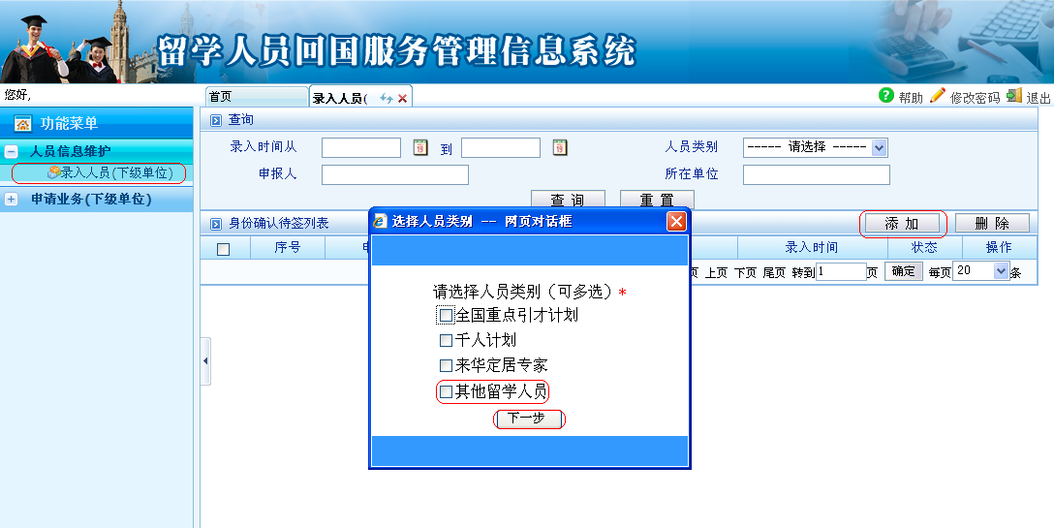
（2）录入并提交人员基本信息。照片选用1寸标准照，分辨率295*413，小于20KB。
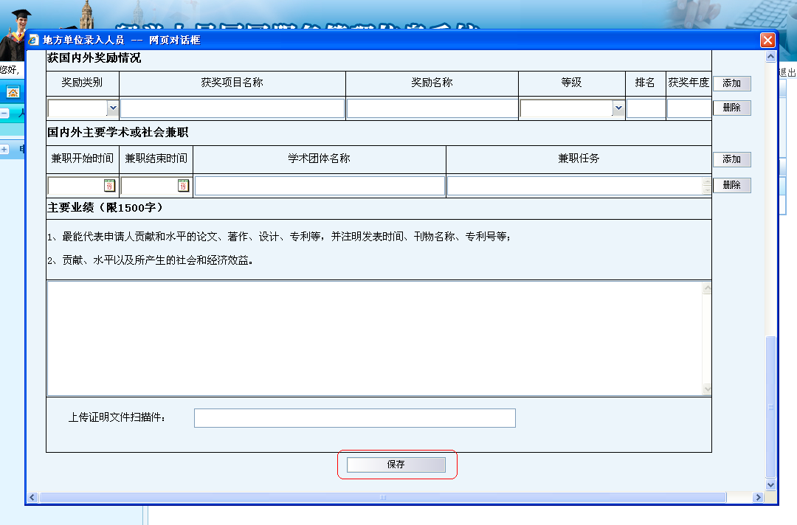
（3）确认基本信息无误，点击“保存”，完成人员信息登记。

2、人员信息审核
人员类别为“全国重点引才计划”、“千人计划”、“来华定居专家”的人员，基本信息需要逐级进行审核。如果人员类别为“其他留学人员”则无需进行人员基本信息审核，可跳过此步。
3、项目资助申报
（1）在功能菜单下选择：申请业务（下级单位）--项目资助--“留学人员科技活动择优资助”或者“创业启动支持计划”（根据申报人所申报的项目选择），打开列表。点击“填报”，弹出人员选择页面（人员信息来源于“人员信息登记”部分），勾选相应人员，点击“业务办理”，选择该人员使用哪种身份申请项目（一般为“其他留学回国人员”），点击“下一步”，进行申报填写。
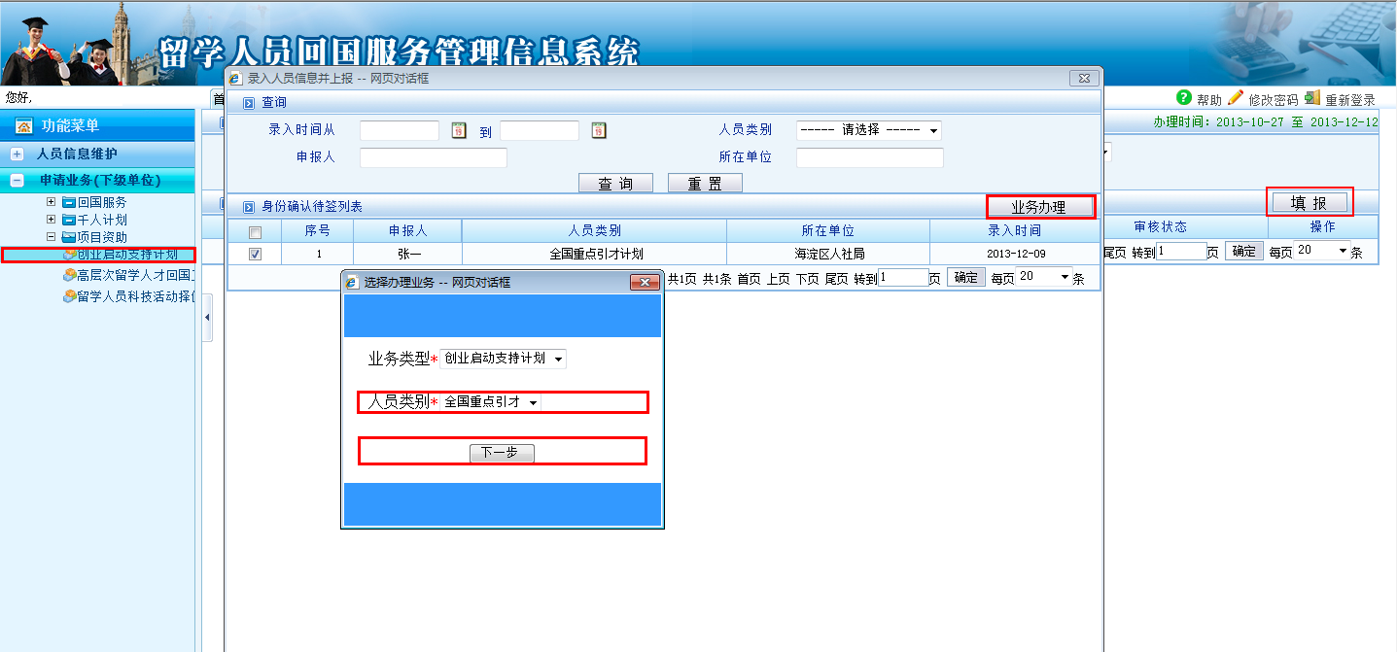
（2）录入项目申报信息后，确认无误，点击“同意并送审”，完成项目申请。
注意：“审核意见”栏由相应的省级和国家人力资源部门填写，各市州人社局和其它相关单位不得填写。
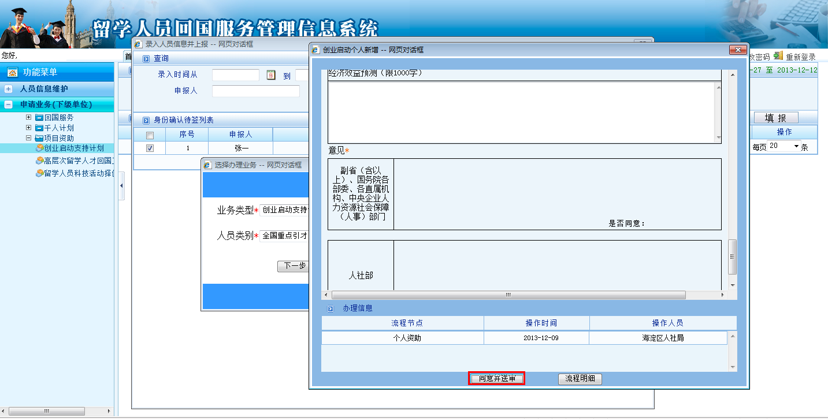
（3）打印导出
送审成功后，在“留学人员科技活动择优资助业务申请列表”--“操作”栏，点击“打印导出”功能，可以进行项目申报表的打印和导出。
